ИЗВЕЩЕНИЕ

Департамент имущественных отношений Ямало-Ненецкого автономного округа (далее – департамент, автономный округ) во исполнение части 3 статьи
15 Федерального закона от 03.07.2016 № 237-ФЗ «О государственной кадастровой оценке» (далее — Федеральный закон № 237-ФЗ) информирует, что на основании решения от 06.11.2025 № 17 «Об удовлетворении заявления и необходимости пересчета кадастровой стоимости в связи с наличием ошибок допущенных при определении кадастровой стоимости» и акта об определении кадастровой стоимости от 19.11.2025 № АОКС-89/2025/000015 испр., государственного бюджетного учреждения автономного округа «Государственная кадастровая оценка» департаментом принято решение внести изменения в кадастровую стоимость 2 объектов недвижимости, утвержденную приказом департамента от 30.10.2023 № 18-О «Об утверждении результатов определения кадастровой стоимости объектов недвижимости (за исключением земельных участков), расположенных на территории Ямало-Ненецкого автономного округа».

Результаты определения кадастровой стоимости 2 объектов недвижимости утверждены приказом департамента от 04.12.2025 № 11-О «О внесении изменений в таблицу кадастровой стоимости объектов недвижимости: зданий, сооружений, объектов незавершенного строительства, помещений, машино-мест, расположенных на территории Ямало-Ненецкого автономного округа»

(государственная регистрация нормативных правовых актов автономного округа 08.12.2025 регистрационный № 434).

Приказ департамента от 04.12.2025 № 11-О опубликован 08.12.2025 на

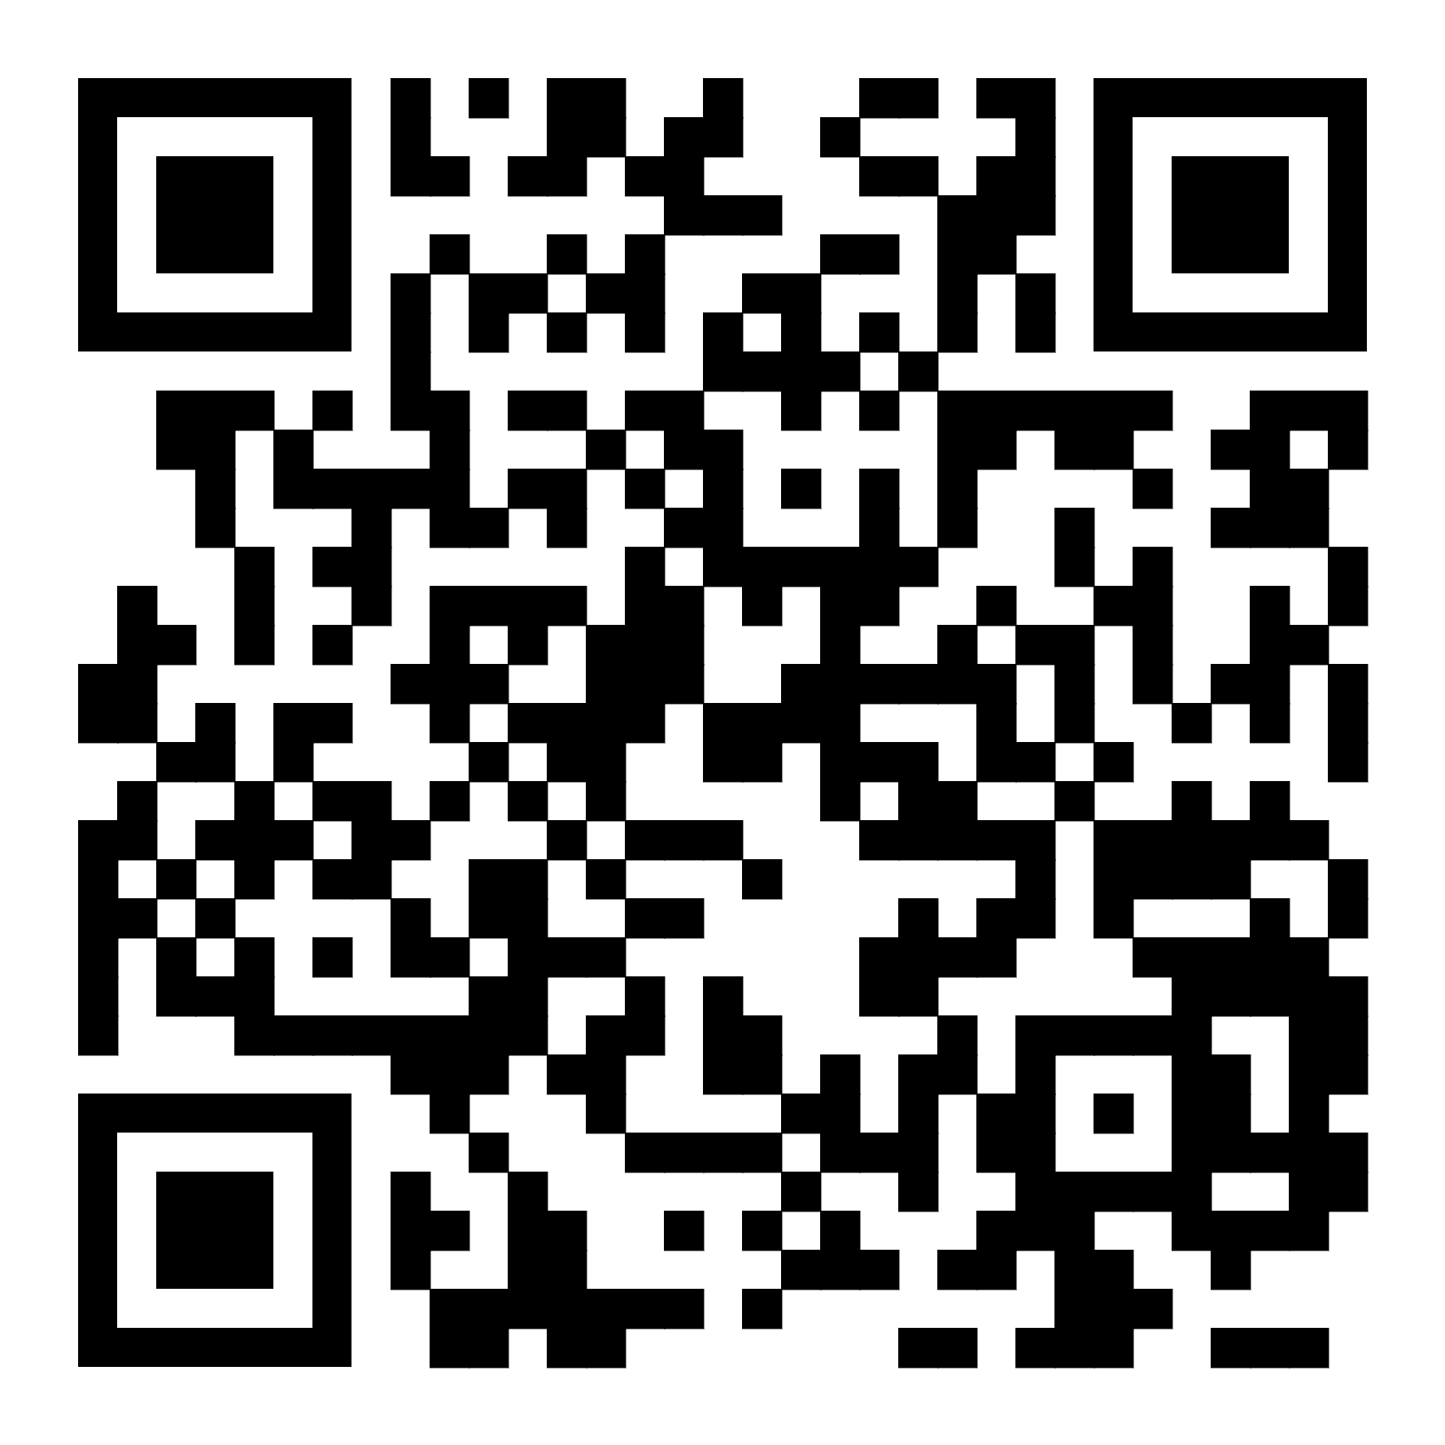

- официальном сайте Правительства автономного округа в информационно - телекоммуникационной сети
«Интернет» (www.yanao.ru) в разделе Документы

